編號A6 早點 午餐 午點(葷食)
A6 星期三
下午點心：關東煮
料理名稱 | 使用食材 | 1人份  可食量(g) | 30人份  可食量 | 作法
關東煮 | 蘿蔔塊 | 40 | 1200 | 水煮開加入  所有材料及鹽調味
關東煮 | 海帶 | 10 | 300 | 水煮開加入  所有材料及鹽調味
關東煮 | 板豆腐 | 40 | 1200 | 水煮開加入  所有材料及鹽調味
關東煮 | 鹽 | 0.25 | 7.5 | 水煮開加入  所有材料及鹽調味
關東煮 | 柴魚片 | 適量 |  | 水煮開加入  所有材料及鹽調味
關東煮 | 香油 | 30 | 900 | 水煮開加入  所有材料及鹽調味
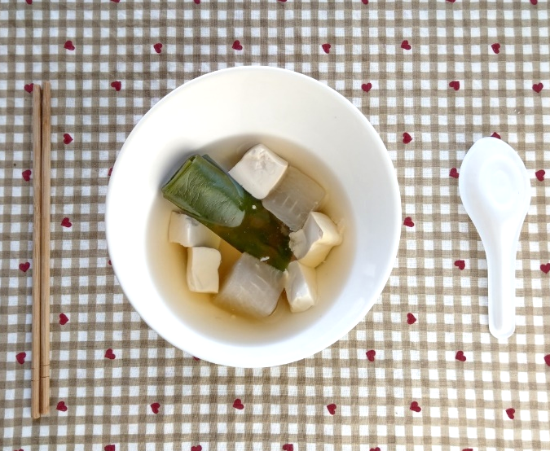
下午點心：西瓜
料理名稱 | 使用食材 | 1人份  可食量(g) | 30人份  可食量 | 作法
西瓜 | 西瓜 | 195 | 5850


